ASSOCIATION SPORTIVE
Collège LES PIEUX

Mercredi 05 Février 2020
Entraînement
BADMINTON
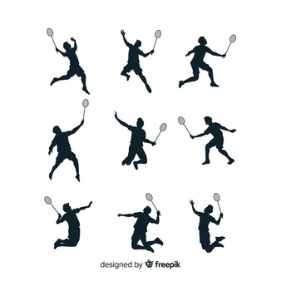
Lieux :
Les FILLES à la salle POLYVALENTE, les GARÇONS au Gymnase de La CARPENTERIE

Pour ceux qui mangent sur place
RDV dans la cour.

Pour ceux qui mangent à l’extérieur, RDV directement sur le lieu d’entrainement.

Minimes Garçons et Filles
Horaires : 13h00 à 14h30
Benjamins et Benjamines :
Horaires : 14h30 à 16h

Possibilité de faire ses devoirs en salle pour les benjamins (es).

Pensez à vous inscrire pour votre repas auprès de Madame SAUVEY

